Journal système
Le journal système peut vous aider à localiser des dysfonctionnements.
Par exemple, si votre routeur ne fonctionne pas correctement, enregistrez le journal système et envoyez_le au support technique pour le dépannage.
- Connectez-vous sur http://tplinkmodem.net avec le mot de passe du routeur.
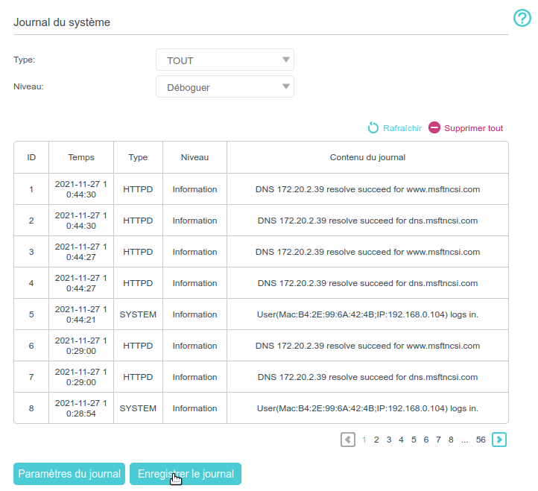
- Onglet Avancée, ouvrez Outils système > Journal du système :

Afficher les journaux système
- Type : Sélectionnez TOUT pour afficher tous les types de journaux, ou sélectionnez DHCPD ou IGMP, etc. pour afficher les journaux spécifiques.
- Niveau : afficher les journaux de ce niveau ou des niveaux supérieurs.
Cliquez sur Rafraîchir pour actualiser la liste des journaux.

Enregistrer les journaux système
Vous pouvez choisir d'enregistrer les journaux système sur votre ordinateur local ou sur un serveur distant
- Cliquez sur Enregistrer le journal pour enregistrer les journaux dans un fichier txt sur votre ordinateur.
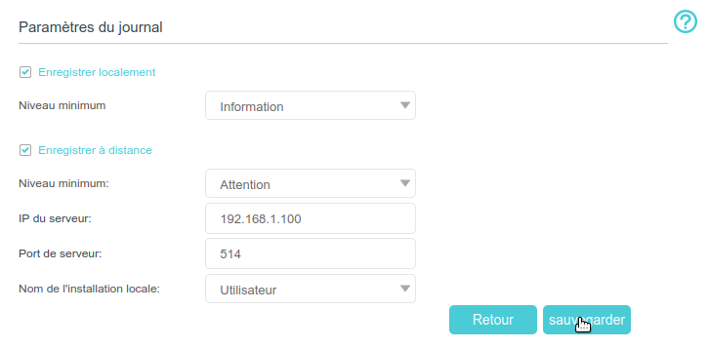
- Cliquez sur Paramètres du journal pour définir le chemin d'enregistrement des journaux :
  - Enregistrer localement : cochez pour mettre en cache le journal système dans la mémoire locale du routeur
    - Niveau minimum : niveau minimum de journal système à enregistrer.
    - Les journaux s'affichent dans le tableau sur la page Journal système, par ordre décroissant
  - Enregistrer à distance : cochez pour envoyer le journal système à un serveur distant
    - Niveau minimum : niveau minimum de journal système à enregistrer
    - et entrez les informations du serveur distant.
    - IP du serveur : IP du serveur distant
    - Port de serveur : port du serveur distant
    - Nom de l'installation locale
    - Si le serveur distant dispose d'un client de visualisation de journaux ou d'un outil spécialisé, vous pouvez afficher et analyser le journal système à distance en temps réel.

Voir aussi
- (en) //www.tp-link.com/us/user-guides/Archer-MR400_V3/

Basé sur << Archer MR400 V3 User Guide >> par tp-link.com.

